ПАСПОРТ ИЗДЕЛИЯ
№ 20/23/09/2025
в адрес: ООО "Все инструменты»

Наименование и количество:
1 |  | Винт нержавеющий с потайной головкой М4х16 DIN 965 A2 |  |  |  |  |  |  |  |  |  |  |  | 50 шт. |  |  | 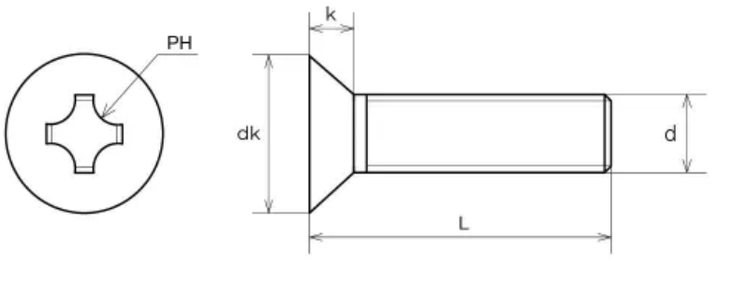 |  |  |  | L= 16  d= M4мм  k= 2.2 мм  dk= 7.5  PH= 2

Производитель-поставщик: «Tong Hwei Enterprice Co. Ltd».
Адрес: IF, No. 339, Gang Yan Rd., Gand Shan Dist. Kaohsiung City 820, Taiwan, R.O.C.

Соответствуют нормативной документации:
ГОСТ ISO 3506-1-2014, DIN 965
сертификат соответствия № POCC RU.З2001.04ИБФ1.ОСП28.606 от 26.10.2023 г.

Материал:
Коррозионностойкая сталь А2
Состав стали:
Класс стали | Марка | Химический состав, %*
Класс стали | Марка | C | Si | Mn | P | S | Cr | Mo | Ni | Cu
аустенитная | A2 | 0,1** | 1 | 2 | 0,05 | 0,03 | 15-20*** | -**** | 8-19 | 4
* – приведены максимальные значения, если не указано иное,
** – для аустенитных сталей с минимальным содержанием углерода 0,03% содержание азота не должно превышать 0,22%,
*** – если содержание хрома менее 17%, содержание никеля должно быть не менее 12%,
**** – молибден может присутствовать по решению изготовителя стали. В случае если содержание молибдена влияет на условия применения стали, его содержание должно быть согласовано между изготовителем и потребителем стали.
Механические свойства:
Класс стали | Марка | Класс прочности | Предел прочности на разрыв R_{m}^{а)}, не менее, МПа | Условный предел текучести R_{р0,2}^{а)}, не менее, МПа | Удлинение после разрыва А^{b)},  не менее, мм
аустенитная | А2 | 70 | 700 | 450 | 0,4 d
a) Напряжения растяжения рассчитывают по площади расчётного сечения болта (см. приложение А).
b) Определяют в соответствии с 7.2.4 сравнением фактической длины винта до испытания и составленных после испытания частей.

Среда эксплуатации по ГОСТ ISO 3506:
Значения условного предела текучести R_{р0,2} при повышенных температурах в процентах от значений при комнатной температуре:
Марка стали | Условный предел текучести R_{р0,2}, %  при температуре
Марка стали | +100 ⁰С | +200 ⁰С | +300 ⁰С | +400 ⁰С
А2, А4 | 85 | 80 | 75 | 70
Значения применимы только для классов прочности 70 и 80.
Они носят только справочный характер. В расчётах необходимо учитывать степень агрессивности среды, совместное влияние повышенных температур и нагруженность крепежного узла, принимать во внимание возможность развития ползучести.
Примечание — если болты, винты и шпильки правильно рассчитаны, то сопряженные гайки автоматически им соответствуют. Следовательно, в случае применения при повышенных или низких температурах достаточно учитывать только механические свойства болтов, винтов и шпилек.

Хранение крепёжных изделий согласно ГОСТ 18160-72
Хранение по условиям 5, ГОСТ 15150-69:
Навесы или помещения, где колебания температуры и влажности воздуха несущественно отличаются от колебаний на открытом воздухе (например, палатки, металлические хранилища без теплоизоляции), расположенные в макроклиматических районах с умеренным и холодным климатом в атмосфере любых типов.
Температура воздуха, °С: - 50..+ 50
Относительная влажность: У2 по табл.6 ГОСТ 15150-69
Интенсивность дождя: воздействие фактора не учитывается
Солнечное излучение: воздействие фактора существенно меньше
Пыль: воздействие фактора учитывается
Плесневые и дереворазрушающие грибы: воздействие фактора не учитывается.

Генеральный директор ________________ Лабзин И.И.
^{(подпись)} ^{(расшифровка подписи)}
М.П.

